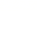
新乡市2019届高三第三次模拟测试
理科综合试卷

考生注意：
1．本试卷分第Ⅰ卷（选择题）和第Ⅱ卷（非选择题）两部分，共300分。考试时间150分钟。
2．请将各题答案填写在答题卡上。
3．可能用到的相对原子质量：H 1 Li 7 C 12 O 16 Cl 35．5 Fe 56 Co 59
第Ⅰ卷（选择题共126分）
一、选择题：本题共13小题，每小题6分。在每小题给出的四个选项中，只有一项是符合题目要求的。
7．化学与资源利用、环境保护及社会可持续发展密切相关。下列说法错误的是
A．煤转化为水煤气加以利用是为了节约燃料成本
B．利用太阳能蒸发淡化海水的过程属于物理变化
C．在阳光照射下，利用水和二氧化碳合成的甲醇属于可再生燃料
D．用二氧化碳合成可降解塑料聚碳酸酯，实现“碳”的循环利用
8．设N_{A}为阿伏加德罗常数的值。下列说法正确的是
A．1 L 0．1 mol·L^{－1}NaClO溶液中含有的ClO－为N_{A}
B．1 mol Fe在1 mol Cl₂中充分燃烧，转移的电子数为3N_{A}
C．常温常压下，32 g O₂与O₃的混合气体中含有的分子总数小于N_{A}
D．标准状况下，22．4 L HF中含有的氟原子数目为N_{A}
9．我国自主研发的对二甲苯绿色合成项目取得新进展，其合成过程如图所示。
下列说法不正确的是
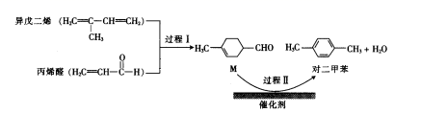
A．异戊二烯所有碳原子可能共平面
B．可用溴水鉴别M和对二甲苯
C．对二甲苯的一氯代物有2种
D．M的某种同分异构体含有苯环且能与钠反应放出氢气
10．用下列装置能达到实验目的的是
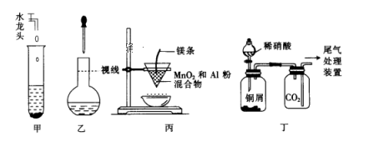
A．甲图为清洗铜与浓硫酸反应后有残液的试管
B．配置一定物质的量浓度的溶液实验中，乙图为定容时的操作
C．用丙图装置制取金属锰
D．丁图装置为制备并用排气法收集NO气体的装置
11．四种位于不同主族的短周期元素X、Y、Z、W的原子序数依次增大。X的内层电子与最外层电子数之比为2 ：5，Z和W位于同一周期。Z与W组成的化合物是常用的调味品，也是重要的医用药剂，工业上电解该化合物的熔融物可制得Z单质。Y和Z可形成两种离子化合物,这两种离子化合物的阴离子与阳离子数之比均为1 ：2。下列说法正确的是
A．四种元素中至少有两种金属元素
B．四种元素的常见氢化物中熔点最高的是Z的氢化物
C．四种元素形成的简单离子中，离子半径最小的是元素Y形成的离子
D．常温下，X、Y、Z三种元素形成的化合物的水溶液的pH小于7
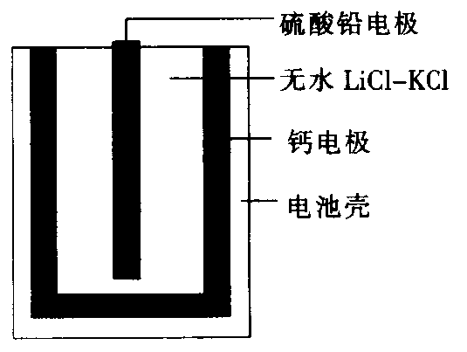
12．热激活电池可用作火箭、导弹的工作电源。一种热激活电池的基本结构如图所示，其中作为电解质的无水LiCl－KCl混合物受热熔融后，电池即可瞬间输出电能，此时硫酸铅电极处生成Pb。下列有关说法正确的是
A．输出电能时，外电路中的电子由硫酸铅电极流向钙
电极
B．放电时电解质LiCl－KCl中的Li＋向钙电极区迁移
C．电池总反应为Ca＋PbSO₄＋2LiClPb＋Li₂SO₄＋CaCl₂
D．每转移0．2 mol电子，理论上消耗42．5 g LiCl
13．常温下，HNO₂的电离平衡常数为K＝4．6×10^{－4}（已知＝2．14），向20 mL 0．01 mol·L^{－1}HNO₂溶液中逐滴加入相同浓度的NaOH溶液，测得混合液的pH随NaOH溶液体积的变化如图所示，下列判断正确的是
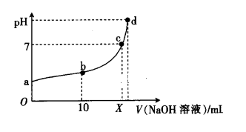
A．X＝20
B．a点溶液中c（H＋）＝2．14×10^{－3} mol·L^{－1}
C．a、b、c、d四点对应的溶液中水的电离程度逐渐减小
D．b点溶液中微粒浓度的大小关系为c（HNO₂）＞c（Na＋）＞c（）
26．（14分）氨气和氯气是重要的工业原料，某兴趣小组设计了相关实验探究它们的某些性质。
实验一：认识喷泉实验的原理，并测定电离平衡常数K（NH₃·H₂O）。
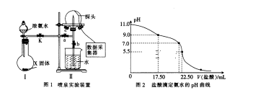
（1）使图1中装置Ⅱ产生喷泉的实验操作是_____________________________________。
（2）喷泉实验结束后，发现三颈烧瓶中未充满水（假如装置的气密性良好），原因是_____________________________________________。用___________（填仪器名称）量取25．00 mL喷泉实验后的氨水至锥形瓶中，用0．0500 mol·L^{－1}的盐酸测定氨水的浓度，滴定曲线如图2所示。下列关于该滴定实验的说法中正确的是__________（填字母）。
A．应选择甲基橙作为指示剂
B．当pH＝7．0时，氨水与盐酸恰好中和
C．酸式滴定管未用盐酸润洗会导致测定结果偏低
D．当pH＝11．0时，K（NH₃·H₂O）约为2．2×10^{－5}
实验二：拟用如下装置设计实验来探究纯净、干燥的氯气与氨气的反应。
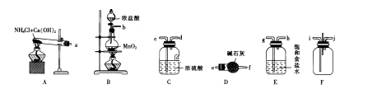
（3）A中所发生反应的化学方程式为__________________________________。
（4）上图中的装置连接顺序为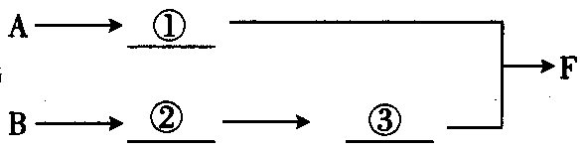 （用大写字母表示）。若按照正确顺序连接实验装置后，则整套实验装置存在的主要缺点是______________________。
（5）写出F装置中的反应的一种工业用途：___________________________________。
（6）反应完成后，F装置中底部有固体物质生成。请利用该固体物质设计一个实验方案证明NH₃·H₂O为弱碱（其余实验用品自选）：___________________________________。
27．（14分）二茂铁在常温下为橙黄色粉末，有樟脑气味，用作节能、消烟、助燃添加剂等。可用下列方法合成：
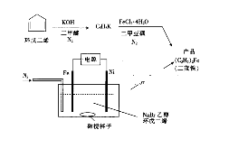
回答下列问题：
（1）室温下，环戊二烯以二聚体的形式存在。某实验小组要得到环戊二烯，需先将环戊二烯二聚体解聚，
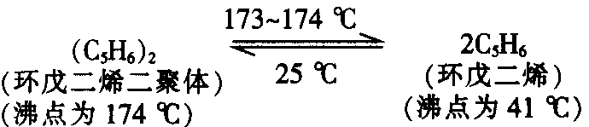
已知：

①分离得到环戊二烯的操作为_____________________（填操作名称）。
②由环戊二烯生成C₅H₅K的化学方程式为___________________。
（2）流程中所需的FeCl₂·4H₂O可通过下列步骤制得。
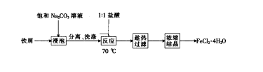
①用饱和Na₂CO₃溶液“浸泡”铁屑的目的是_____________________________________。
②采用“趁热过滤”，其原因是________________________________________________。
（3）用电解法制备二茂铁时：
①不断通入N₂的目的是__________________________。
②Ni电极与电源的____________（填“正极”或“负极”）相连，电解过程中阳极的电极反应式为_______________________________________，理论上电路中每转移1 mol电子，得到产品的质量为____________。
28．（15分）砷及其化合物在半导体、农药制造等方面用途非常广泛。回答下列问题：
（1）AsH₃的电子式为__________________；AsH₃通入AgNO₃溶液中可生成Ag、As₂O₃和HNO₃，该反应中氧化剂与还原剂的物质的量之比为______________。
（2）改变0．1 mol·L^{－1}三元弱酸H₃AsO₄溶液的pH，溶液中的H₃AsO₄、、及的物质的量分布分数随pH的变化如图所示：
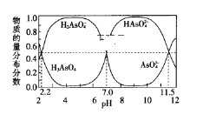
①lgK_{a1}（H₃AsO₄）＝__________________；用甲基橙作指示剂，用NaOH溶液滴定H₃AsO₄发生的主要反应的离子方程式为______________________________________。
②反应＋2的lgK＝_____________。
（3）焦炭真空冶炼砷的其中两个热化学反应如下：
As₂O₃（g）＋3C（s） 2As（g）＋3CO（g） △H₁＝a kJ·mol^{－1}
As₂O₃（g）＋3C（s） As₄（g）＋3CO（g） △H₂＝b kJ·mol^{－1}
则反应4As（g）As₄（g）的△H＝_______kJ·mol^{－1}（用含a、b的代数式表示）。
（4）反应2As₂S₃（s）4AsS（g）＋S₂（g）达平衡时气体总压的对数值lg（p／kPa）与温度的关系如图所示：
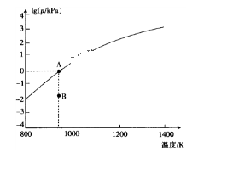
①对应温度下，B点的反应速率v（正）________v（逆）（填“＞”“＜”或“＝”）。
②A点处，AsS（g）的分压为_______kPa，该反应的K_{p}＝______kPa⁵（K_{p}为以分压表示的平衡常数）。
35．[化学——物质结构与性质]（15分）
钴的合金及其配合物用途非常广泛。已知Co^{3＋}比Fe^{3＋}的氧化性更强，在水溶液中不能大量存在。
（1）Co^{3＋}的核外电子排布式为__________________________。
（2）无水CoCl₂的熔点为735℃、沸点为1049℃，FeCl₃熔点为306℃、沸点为315℃。CoCl₂属于晶体，FeCl₃属于__________晶体。
（3）BNCP可用于激光起爆器等，可由HClO₄、CTCN、NaNT共反应制备。
①的空间构型为______________。
②CTCN的化学式为[Co（NH₃）₄CO₃]NO₃，与Co（Ⅲ）形成配位键的原子是_______{已知 的结构式为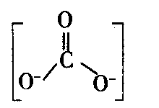}。
③NaNT可以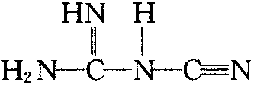（双聚氰胺）为原料制备。1 mol双聚氰胺分子中含σ键的数目为____________。
（4）Co与CO作用可生成Co₂（CO）₈，其结构如图1所示。该分子中C原子的杂化方式为_________________。
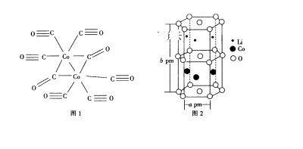
（5）钴酸锂是常见锂电池的电极材料，其晶胞结构如图2所示。该晶胞中氧原子的数目为___________。已知N_{A}为阿伏加德罗常数的数值，则该晶胞的密度为__________（用含a、b、N_{A}的代数式表示）g·cm^{－3}。

36．[化学——有机化学基础]（15分）
非诺洛芬是一种治疗类风湿性关节炎的药物，可通过以下方法合成：
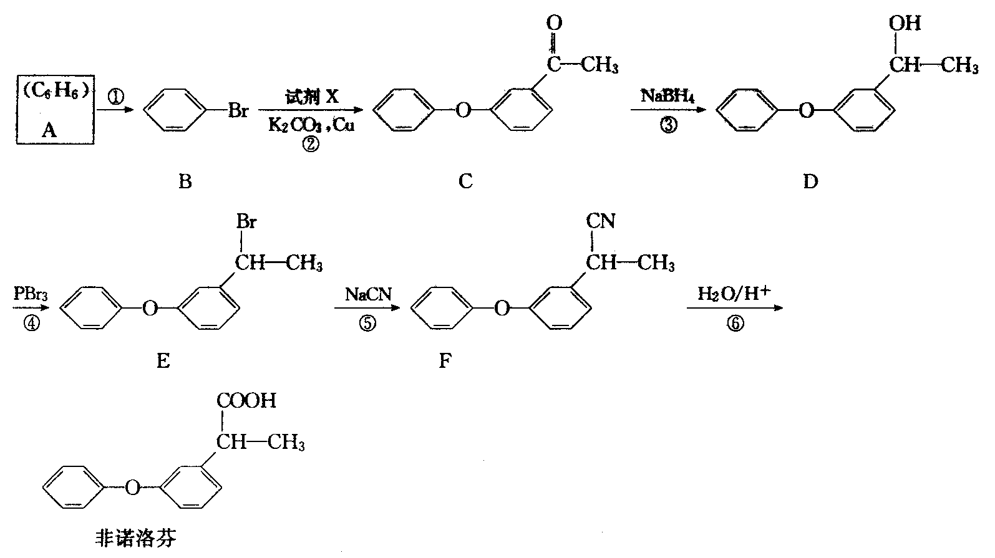
回答下列问题：
（1）A的化学名称是___________。C中含氧官能团的名称为__________________。
（2）上述反应中，反应①的条件是______________，过程④属于____________反应。
（3）反应②发生的是取代反应，且另一种产物有HBr，写出由B生成C的化学方程式：
_____________________________________
（4）有机物M与非诺洛芬互为同分异构体，M满足下列条件：
Ⅰ．能与NaHCO₃溶液反应，且能与FeCl₃溶液发生显色反应；
Ⅱ．分子中有6种不同化学环境的氢，且分子中含有两个苯环。
M的结构有______种，写出其中一种不能与浓溴水发生取代反应的M的结构简式：_______________。
（5）根据已有知识并结合相关信息，写出以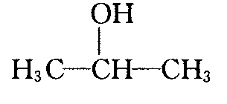为原料制备
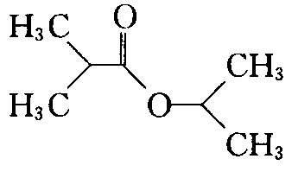的合成路线流程图（无机试剂任用）。

